
Toelichting op de afschrijving en restwaardeberekening t.b.v. bepalen subsidiabele kosten energielijn.

Tijdelijke subsidieregeling maritiem masterplan 2026.

De afschrijvingskosten die overeenkomen met de levensduur van het project komen in aanmerking voor subsidie. Voor de berekening van de subsidiabele kosten voor de energielijn, dan wel OCCS installatie, wordt de restwaarde aan het einde van het project gebruikt. Vanwege verschillende fiscale richtlijnen voor de afschrijving van energielijnen in de binnenvaart en zeevaart worden er twee afschrijftermijnen gehanteerd. Voor binnenvaartschepen geldt een afschrijvingstermijn van 10 jaar, voor zeeschepen geldt een afschrijvingstermijn van 15 jaar met een restwaarde van 15%. De aanvrager gebruikt de berekening die voor het project relevant is.
Versnelde afschrijving is alleen van toepassing op de meerkosten van de innovatieve energielijn ten opzichte van een conventionele energielijn. Voor de berekening van de subsidiabele kosten van de OCCS installatie wordt 25% van de kosten afgeschreven volgens de fiscale richtlijnen en 75% versneld afgeschreven binnen de projectduur.

De restwaarde voor de energielijnen wordt als volgt berekend:
- Bepaal de kosten voor de innovatieve energielijn of OCCS installatie.
- Bepaal de kosten voor de conventionele energielijn (referentieschip). Of neem 25% van de kosten van de OCCS installatie.
- Bepaal de duur dat de energielijn in het project aanwezig is (de afschrijving begint op het moment dat de energielijn dan wel OCCS installatie, zoals die ingebouwd gaat worden, op de werf arriveert)
- Bereken de restwaarde van de conventionele energielijn of OCCS installatie aan het eind van de projectduur a.d.h.v. B, C en de afschrijvingstermijn van 10 jaar (binnenvaart) of 15 jaar met 15% restwaarde (zeevaart).
- Subsidiabele kosten = A - D

Hieronder volgen drie voorbeeldberekeningen:
- Voorbeeldberekening energielijn in zeeschip (waterstof, methanol, ammoniak of bio-ethanol)
- Voorbeeldberekening energielijn in binnenvaartschip (waterstof, methanol, ammoniak of bio-ethanol)
- Voorbeeldberekening onboard carbon capture and storage installatie zeeschip

N.B. Deze restwaarde berekeningen zijn enkel bedoeld voor de bepaling van de subsidiabele kosten en daaruit afgeleid het gevraagde subsidiebedrag. Het staat de aanvrager vrij om in de eigen boekhouding een andere afschrijvingsmethode te hanteren.

Voorbeeldberekening energielijn in zeeschip

A = € 3 Mln. (kosten innovatieve lijn)

B = € 1 Mln. (kosten conventionele lijn)

C = 4 jaar (looptijd vanaf start afschrijving tot einde project)

D = B – B * 85% / 15 * C
D = € 773.333 (restwaarde einde project)

E = A - D
E = € 2.226.667 (subsidiabele kosten)

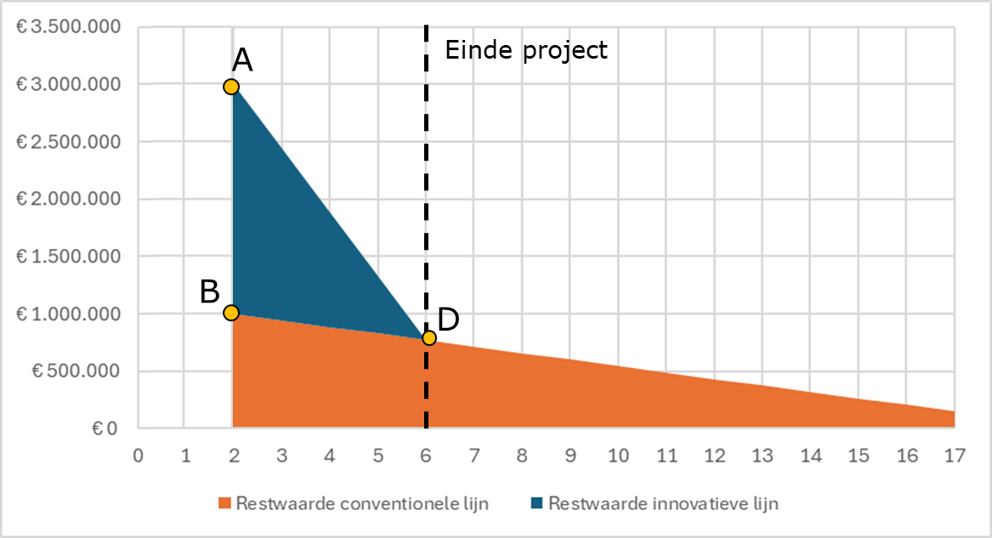

Voorbeeldberekening energielijn in binnenvaartschip

A = € 3 Mln. (kosten innovatieve lijn)

B = € 1 Mln. (kosten conventionele lijn)

C = 4 jaar (looptijd vanaf start afschrijving tot einde project)

D = B – B / 10 * C
D = € 600.000 (restwaarde einde project)

E = A – D
E = € 2.400.000 (subsidiabele kosten)

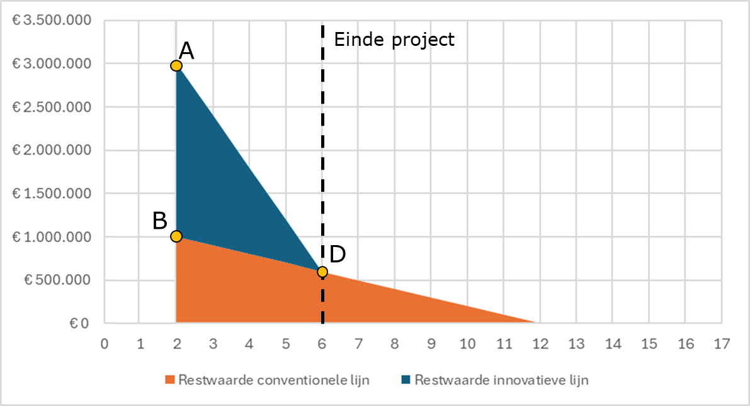

Voorbeeldberekening onboard carbon capture and storage installatie zeeschip

A = € 3 Mln.

B = A * 25%
B = € 750.000 (25% van de kosten)

C = 4 jaar (looptijd vanaf start afschrijving tot einde project)

D = B – B * 85% / 15 * C
D = € 580.000 (restwaarde einde project)

E = A – D
E = € 2.420.000 (subsidiabele kosten)

